
INSTITUTO SUPERIOR TECNOLÓGICO PRIVADO CIBERTEC
DIRECCIÓN ACADÉMICA
CARRERAS PROFESIONALES

CURSO : LENGUAJE DE PROGRAMACION II
NOTA
PROFESOR : Jorge Jacinto Gutarra
SEMESTRE : 2016 – I
SECCION : T4AN
GRUPO : 01
FECHA : Lunes, 30 de Mayo del 2016
DURACION : 70 minutos

ALUMNO (A) :

TERCERA EVALUACIÓN DE LABORATORIO

Consideraciones generales:

- El desarrollo de la práctica es estrictamente individual.
- Está permitido el uso de apuntes, libros, materiales o recursos informáticos adicionales.
- Las preguntas deben responderse de acuerdo a los conceptos discutidos o analizados en clase y aplicando su propio criterio para dar una solución a los problemas planteados.
PREGUNTA 1

Usted como desarrollador se le asignado la funcionalidad de consulta de herramientas por modelo, para ello debe utilizar las tecnologias enseñadas en clase: el Patrón Data Access Object, Servlet, JSP, Displaytag en la Grilla con paginación 5 elementos.

Primeramente, se le pide que realice una consulta de herramientas por modelo. En donde se selecciona un modelo, luego se pulsa filtrar y se mostrará todas las herramientas del modelo elegido

Seguidamente, en el resultado de la consulta (Grilla), se podrá seleccionar una herramienta de la Grilla y seguidamente eliminar dicho registro.

Modelo de Datos

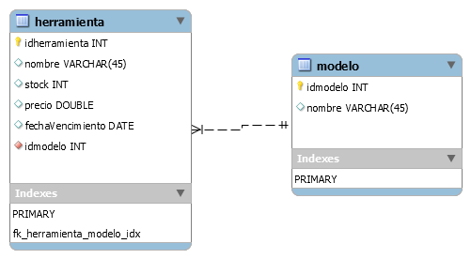

GUI

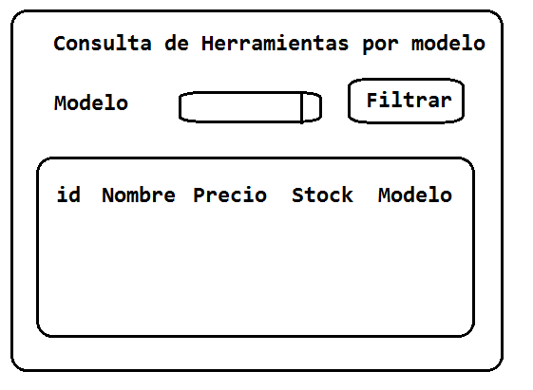

Rúbrica
Puntos | Excelente: 10puntos | Bueno: 6puntos | Regular: 4 puntos | Deficiente: 0 puntos
10 Puntos en Funcionalidad de la consulta | Implementa la funcionalidad de consulta correctamente | Implementa la GUI y el modelo de datos pero no consulta | Implementa la GUI y modelo de datos con errores | No implementa ninguna funcionalidad.
10 Puntos en Funcionalidad de la eliminación | Implementa la funcionalidad de eliminación correctamente | Implementa la GUI y el modelo de datos pero no elimina | mplementa la GUI y modelo de datos con errores | No implementa ninguna funcionalidad.

